**Підсумкова робота за розділом**

**"Герої та героїні балад.** **Лицарство в літературі"**

**Досліджує мовлення (ДМ, гр. 4)**

*Дослідження, спостереження за літературними явищами, проведення їх аналізу*

**IІ варіант**

**Виконай завдання.**

1. **Твір Ф.Шиллера «Рукавичка» за жанром …** **(0,5 б)**

А) фольклорна балада; Б) літературна балада;

В) билина; Г) легенда.

1. **Кунігунда для Делоржа була… (0,5 б)**

А) сестрою; Б) дамою серця; В) матір’ю; Г) випадковою глядачкою турніру.

1. **Стосунки дорослих і дітей — провідна проблема твору…(0,5 б)**

А) «Король Лір та його дочки»; Б) Ф.Шиллера «Рукавичка»;

В) В.Скотта «Айвенго»; Г) «Легенди про короля Артура».

1. **«*У Англії колись був король Лір***

***І панував собі на честь і славу…»* і за це… (0,5 б)**

А) його всі ненавиділи і боялися;

Б) мав повагу він із-за того, що воював з іншими державами;

В) мав повагу він і мир з іншими державами;

Г) всі підлещувалися до нього.

1. **Айвенго прийшов у рідний замок як… (0,5 б)**

А) лицар-хрестоносець; Б) стрілець-лучник;

В) законний спадкоємець замку; Г) паломник.

1. **Який перелік стосується Бріана де Буа-Гільбера — (0,5 б)**

А) норман, лицар, храмовник, чернець;

Б) англосакс, лицар, храмовник, чернець;

В) англосакс, йомен, лучник-стрілець, лісовий брат;

Г) норман, вірний васал короля Річарда Левове Серце.

1. **Продовж:**

**Дочки короля Ліра з однойменної фольклорної балади - _____________****(1б)**

**Тема балади Ф.Шиллера «Рукавичка» -** ______________________________ **(1 б)**

**Події роману “Айвенго” розгортаються в ____________ст. (1 б)**

1. **Доведи, що образ Вілфреда Айвенго втілює найкращі риси лицаря. (2 б)**
2. **Склади ПАСПОРТ балади «Король Лір та його дочки»**

**(4 б)**

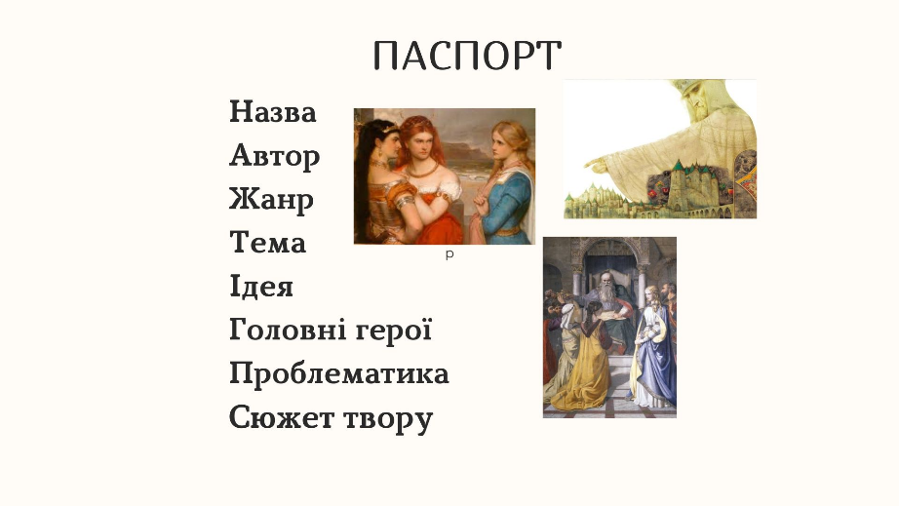

**Усього: 12 б.**